Формирование метапредметных умений на уроках обществознания .
Выступление на педагогическом совете 2017-2018 уч год.

Метапредметные результаты обучения обществознания являются одними из обязательных требований к результатам обучения и освоения содержания курса обществознание в соответствии с Федеральным государственным стандартом основного общего образования
Под метапредметными (над предметными, межпредметными) результатами обучения понимается овладение учащимися универсальными учебными действиями в разных областях знаний или попросту, формирование у учеников умения принимать самостоятельное решения в различных жизненных ситуациях.
Метапредметные результаты включают:
- способность сознательно организовывать и регулировать свою учебную деятельность
- владение умениями работать с учебной внешкольной информацией, различными логическими действиями
- использование современных источников информации, в том числе на электронных носителях и интернет-ресурсов;
- способность решать творческие задачи, представлять результаты своей деятельности в различных формах;
- готовность к сотрудничеству с соучениками, коллективной работе;
- владение умениями работать в группе, слушать партнера, формулировать и аргументировать свое мнение.
Примером формирования всех видов УУД одновременно на уроках обществознания можно рассмотреть учебную деятельность по работе с текстом.
Основные формы и методы работы с текстом, позволяющие решить эти задачи:
1. Составление вопросов к тексту и ответы на них.
2. Комментированное чтение текста.
3. Аналитическое чтение текста.
4. Деление текста на смысловые части.
5. Составление тезисного плана.
6. Составление конкретизирующих, сравнительных, хронологических обобщающих таблиц.
7. Подбор примеров, раскрывающих основные идеи текста.
8. Восстановление деформированного текста на основе полученных знаний.
9. Составление логической схемы.
10. Преобразование цифровой информации (графика, статистической таблицы, диаграммы) в собственный текст.
11. Реферирование текста.

Вашему вниманию предлагаюся приемы по работе с текстом на уроке обществознания по теме «Глобальные проблемы современности»

Практическая работа.

- Внимательно прочтите текст и разделите на смысловые части.Составьте тезисный план к тексту.

Глобальные проблемы порождаются неравномерностью развития разных областей жизни современного человечества и противоречиями порождаемыми в социально-экономических, политико-идеологических, социо-природных и других отношениях людей. Эти проблемы затрагивают жизнь человечества в целом.
Проблема Север-Юг — это проблема экономических отношений развитых стран с развивающимися. Ее суть состоит в том, что для преодоления разрыва в уровнях социально-экономического развития.
Современный экологический кризис выражается в загрязнении воздушного и водного бассейнов Земли, глобальном изменении климата, уничтожении лесов, исчезновении многих видов растений и животных, эрозии почвы, сокращении плодородных земель.
Глобальная демографическая проблема распадается на два аспекта: демографический взрыв в ряде стран и регионов развивающегося мира и демографическое старение населения развитых и переходных стран. Для первых решением является повышение темпов экономического роста и снижение темпов роста населения. Для вторых — эмиграция и реформирование социальной системы.
Нарастающая глобализация, взаимозависимость и сокращение временных и пространственных барьеров создают ситуацию коллективной незащищенности oт различных угроз.. Решение проблемы разоружения позволило бы отвести от человечества опасность ядерной войны. Однако на пути разоружения стоят еще многочисленные трудности и препятствия, среди которых — огромная инерционность гонки вооружений, сопротивление военно-промышленных комплексов, крупные масштабы международной торговли оружием, локальные войны и вооруженные конфликты, рост террористических и криминальных организаций и др.
Предотвращение мировой войны предполагает обуздание гонки вооружений, запрещение создания и применения систем вооружения массового уничтожения, людских и материальных ресурсов, ликвидацию ядерного оружия и т.д.;
Преодоление экономического и культурного неравенства между народами населяющими индустриально развитые страны Запада и Востока и развивающимися странами Азии, Африки и Латинской Америки.
Преодоление кризисного состояния взаимодействия человечества и природы, которое характеризуется катастрофическими последствиями в виде беспрецедентного загрязнения окружающей среды и истощения природных ресурсов. Это делает необходимым выработку мер, направленных на экономное использование природных ресурсов и снижение загрязнений отходами материального производства почвы, воды и воздуха.
Снижение темпов роста народонаселения в развивающихся странах и преодоление демографического кризиса в развитых капиталистических странах.

- Выпишите из текста новые термины. С помощью учебника, найдите определение.
- На основе текста заполните таблицу.
Глобальные проблемы | Сущность | Пути решения

- На основе текста дополните схему

Глобальные проблемы

экономическая
экологическая

Загрязнение Мирового океана

политическая
социальная

- Проанализируйте диаграмму и сформулируйте три возможных вывода

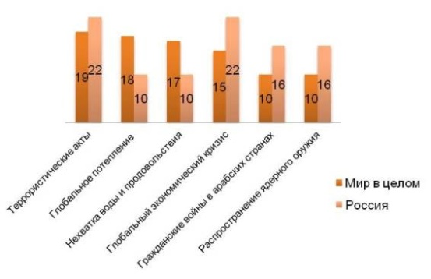

- На основе текста попробуйте показать взаимосвязь глобальных проблем

- Подберите аргументы за и против, к представленному суждению:
«Человек уже не способен приостановить нарастающую угрозу экологических проблем?»

Аргументы за | Аргументы против

Рабочий лист
Задание №1
___________________________________________________________________________________________________________________________________________________________________________________________________________________________________________________________________________________________________________________
Максимально 2 балла _____________________
Задание №3
Глобальные проблемы | Сущность | Пути решения

Максимально 12 баллов___________________
Задание №4

Глобальные проблемы

Экономическая проблема
Экологическая проблема

Загрязнение Мирового океана

Социальная проблема

Угроза третьей
мировой войны

Максимально 4 балла ________________________

Задание №5
1)________________________________________________________________________________________________________________________________________________________________________
2)________________________________________________________________________________________________________________________________________________________________________
3)________________________________________________________________________________________________________________________________________________________________________
Максимально 6 баллов _____________________________
Задание №6

Максимально 3 балла ________________________

Задание №7
«Человек уже не способен приостановить нарастающую угрозу экологических проблем?»

Аргументы за | Аргументы против

С заданием не справился | Было сложно | Задание не вызвало затруднений

